Муниципальное бюджетное дошкольное образовательное учреждение «Центр развития ребенка – детский сад №6»

Конкурс «творческий воспитатель-2023»
Номинация – Дидактические материала

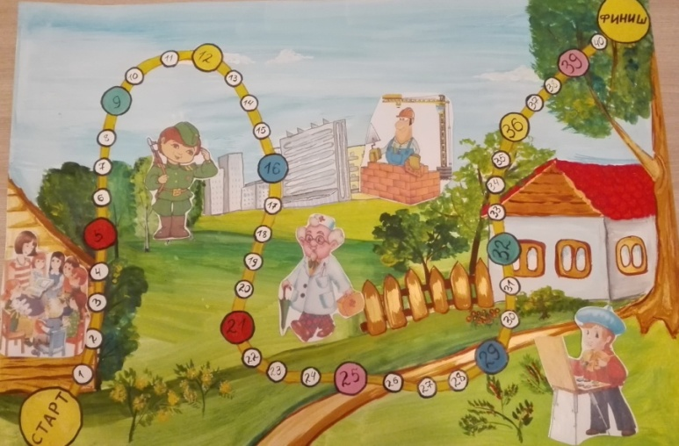
«Формирование у детей среднего дошкольного возраста позитивных установок к различным видам труда посредством настольной игры».

Ст.воспитатель:
Варламова Татьяна Львовна

о. Муром,
ул.Ремесленная Слободка, 22
8 (4923) 3-22-77
Содержание.
- Пояснительная записка
- Актуальность
- Новизна
- Цели и задачи методической разработки
- Ожидаемые результаты
- Сценарий итогового мероприятия с использованием настольной игры
- Литература
- Приложение (дидактический материал)
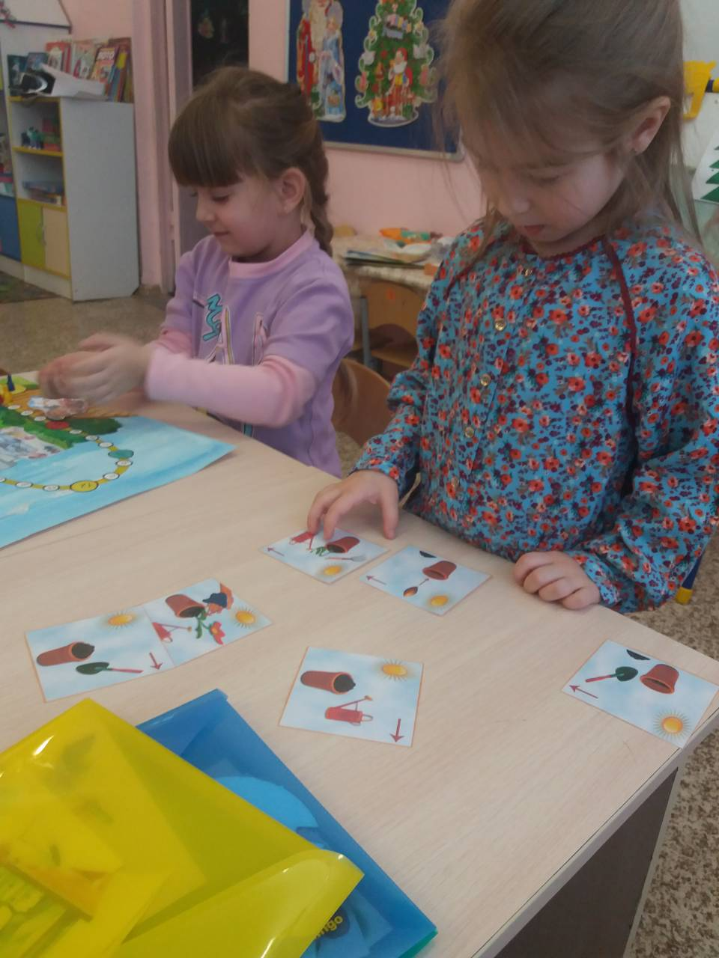
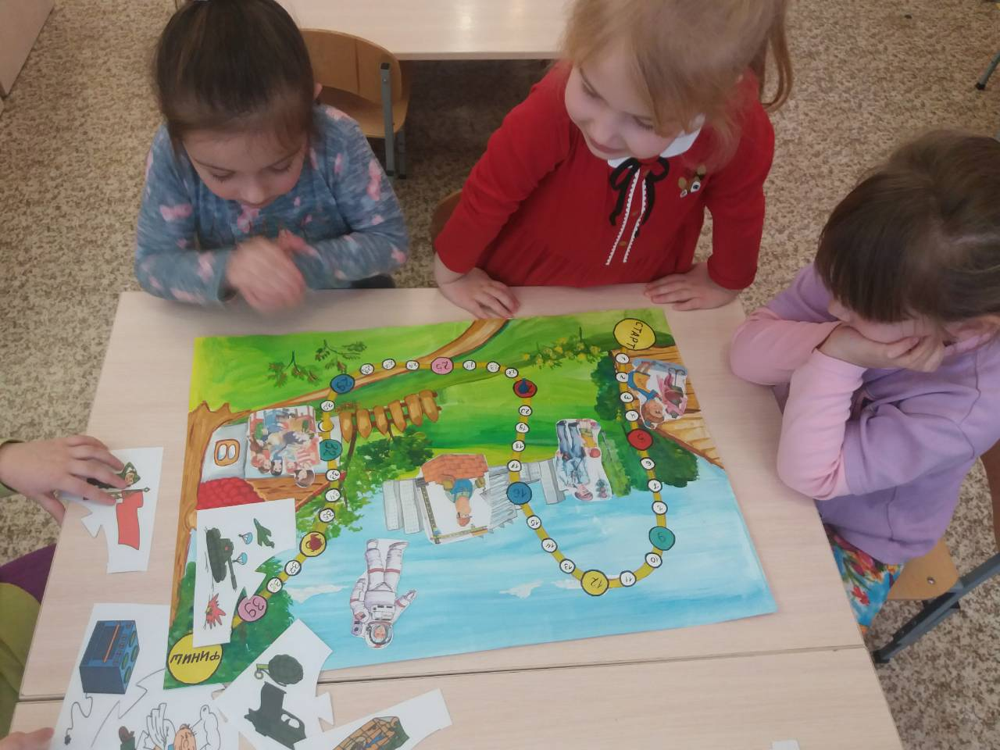
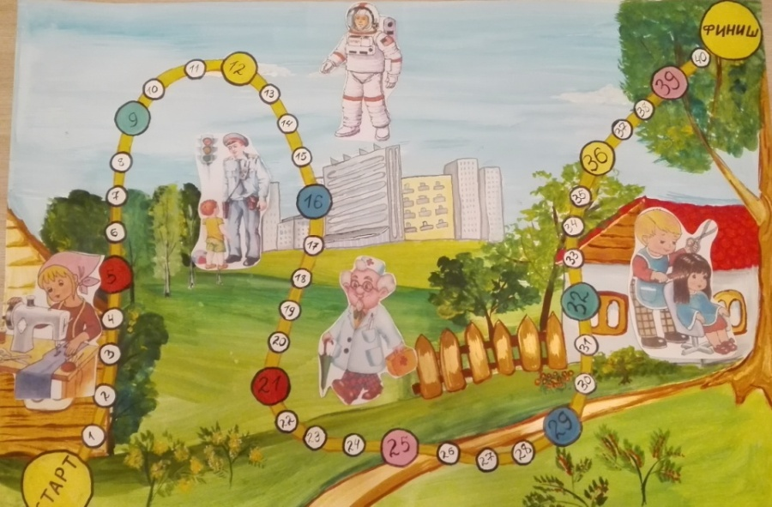
Пояснительная записка.
Ни для кого не будет открытием, что игра для ребенка-дошкольника самый доступный и любимый вид деятельности. А интересная игра может не только увлечь ребенка, но и активизировать его интерес на столько, что он легко и быстро справиться с тем заданием, которое на обычном занятии вызвало бы у него затруднение.
Игра может выступать как совместная, так и самостоятельная деятельность детей, где они учатся проявлять свои знания и умения на практике, вступать во взаимодействие с взрослыми и сверстниками. А правильно подобранная и во время предложенная игра является не заменимой помощницей в образовательном процессе. Именно благодаря ей, процесс обучения и воспитания проходит легко и непринужденно, оставляя в памяти и чувствах детей важные моменты.
На использование в своей педагогической работе игры нацеливает и Федеральный государственный образовательный стандарт дошкольного образования, выдвигая одним из основных принципов «реализацию программы в формах, специфических для детей дошкольного возраста, прежде всего в форме игры». Именно поэтому приоритетной задачей на современном этапе является подбор и организация специальных условий для активизации, расширения и обогащения игрового опыта детей.
Использование в образовательном процессе настольных игр дает педагогу возможность перестроить содержание и форму работы с детьми, творчески подойти к каждому ребенку, учитывая его индивидуальные особенности и уровень развития, формировать у детей стойкий познавательный интерес и развивать познавательные процессы.
Актуальность.
В условиях реализации ФГОС ДО актуален выбор пути, направленного на индивидуализацию и социализацию ребенка. Образовательный стандарт рассматривает игру как один из механизмов развития ребенка, его социализации и личностном становлении. Природа детской игры рассчитана на всестороннее развитие ребенка, ознакомление его с особенностями жизни. Она имеет связь со всеми видами деятельности человека и выступает как специфическая форма и познания, и труда, и общения, и активности, и социализации, и искусства.
На сегодняшний день в педагогике существуют огромное количество видов детской игры, и один из них – настольная дидактическая игра. В настоящий момент настольные игры переживают период возрождения. Современные игры стали разнообразнее, красочнее, интереснее и информативнее.
Одним из видов такой игры является традиционная игра-«бродилка» с фишками. На первый взгляд такая игра не несет большой дидактической пользы, но это большое заблуждение. Такие игры имеют большое образовательное значение в различных видах воспитания.
Важной составляющей воспитания дошкольника является трудовое воспитание. С учетом выделенных образовательных областей в ФГОС задачи по трудовому воспитанию не выделяются отдельно. Их решение предусмотрено в режимных моментах, в совместной и самостоятельной деятельности детей, в процессе непосредственно образовательной деятельности, и, конечно же, в игровой деятельности. В решении данных задач именно дидактическая игра оказывается наиболее эффективным средством для ознакомления, уточнения и систематизации знаний о труде.
С развитием интереса к труду взрослых, их жизнедеятельности, поступкам и действиям у детей появляются первые мечты о будущей профессии, стремлении подражать полюбившимся героям или знакомым взрослым. Все это делает игры важным средством осознания ребенком социальной направленности, которая начинает формироваться еще в дошкольном детстве.
Таким образом, дидактическая игра, может выступать актуальным средством оптимизации процесса успешной социализации детей среднего дошкольного возраста, в том числе в формировании позитивных установок к различным видам труда.
Цель – создание эффективных педагогических условий в образовательном процессе, способствующих формированию позитивных установок к различным видам труда, посредством настольных дидактических игр.
Задачи:
- Создать педагогические условия, позволяющие детям самостоятельно играть в дидактические игры.
- Формировать и поддерживать детский коллектив, как играющее детское сообщество, поддерживать самостоятельность и инициативность при выборе и реализации детьми игровой деятельности.
- Подобрать и изготовить дидактические игры и пособия, способствующие формированию позитивных установок к различным видам труда.
- Развивать коммуникативную, познавательную и социальную компетентность детей.
- Привлечь родителей к активному сотрудничеству через обогащение образовательного пространства.

Ожидаемые результаты - Развитие у детей таких качеств как: любознательность, активность, способность самостоятельно действовать, умение использовать различные средства общения, умение работать по правилам в команде и самостоятельно.

Новизна.
В работе используется удачная комбинация классических методов и приемов в процессе образовательной деятельности и внедрение в нее авторских дидактических игр и пособий.
Развитие детей успешно достигается в образовательном процессе с применением игровой деятельности через актуализацию межличностного взаимодействия с педагогом и сверстниками.

Сценарий итогового мероприятия с использованием настольной дидактической игры
«Путешествие в мир профессий».
Цель – формирование позитивного отношения к труду, воспитание уважения к труду взрослых, желания выбрать профессию и трудиться.

Задачи:
- Познакомить с разнообразием профессий и трудом взрослых в игровой форме;
- Развивать познавательную сферу: память, внимание, логическое мышление, воображение;
- Формировать у детей произвольность поведения, умение действовать по правилам.
- Развивать личностные качества, умение работать в команде, оказывать помощь другим.
- Развивать крупную и мелкую моторику, мимику, пантомимику.

Игра разработана для детей среднего и старшего возраста. В игру можно играть в паре и командами. Игра разрабатывалась, как закрепляющий элемент знаний детей о профессии в конце тематической неделе – «Все профессии нужны», и проводилось как итоговое мероприятие с детми.
Представленная игра интегрирует образовательные области ФГОС ДО, позволяя комплексно решать задачи стандарта. Игра предусматривает возможность трансформации и замены как объектов на игровом поле, так и приложенных к ней заданий.
Этапы | Содержание совместной деятельности на каждом этапе |  | Продолжи-тельность
 | Деятельность педагога | Деятельность детей
1.Процесс вовлечения в деятельность | Педагог обращает внимание детей на большую коробку, которая стоит на в игровом уголке. Спрашивает- чья она, кто её принес?  В группу заходит психолог ДОУ и говорит, что утром эту коробку специально для этой группы передал почтальон. | Дети отвечают. Совместно выясняют, что никто из детей эту коробку не приносил.  Берут коробку – открывают её. Находят в ней настольную игру-бродилку. | 2 мин.
2.Целеполагание. | Педагог предлагает вместе рассмотреть содержимое игры.  Педагог спрашивает мнение детей – Как они думают о чем они смогут узнать, поиграв в эту игру? | Дети рассматривают поле игры, фишки, дополнительный материал, приложенный к игре в конвертиках.  Дети дают предполагаемые ответы. (игра связанна с профессиями людей, с трудом). | 3 мин.
3.Процесс планирования | Педагог проявляет интерес к приложенному к подарку письму, привлекает внимание детей. Начинает читать письмо, где написано как играть в игру, что можно узнать, если правильно и последовательно выполнять правила игры. Читает «письмо»-правила игры, показывает детям, что и как нужно делать. | Дети слушают педагога, задают появившиеся вопросы, уточняют правила игры | 3 мин
4.Процесс осуществле-ния действий | Педагог говорит, что очень хочет поиграть в новую игру, спрашивает желание детей поиграть вместе с ней или самостоятельно. | Дети изъявляют желание поиграть.  Приступают к игре «Путешествие по миру профессий». | 15 мин
5.Рефлексия | Педагог спрашивает – Понравилась ли детям игра, что именно в ирге им понравилось. | Дети отвечают. | 2 мин.

Ход игры.
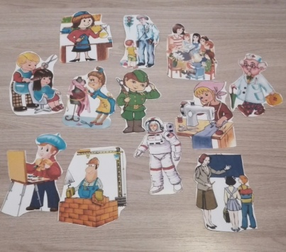
Вначале рассматривается поле игры, на него можно разложить изображение людей разных профессий. Дети самостоятельно выбирают профессии, о которых им интересно что то узнать, раскладывают их на поле.
Затем участники игры выбирают для себя фишки и устанавливают их на старте (большом круге желтого цвета), и разыгрывают с помощью игрального кубика или считалке (по желанию детей) очередность ходов.
После чего по очереди бросают кубик и передвигаются по дорожке из белых и цветных кругов на выпавшее количество ходов.
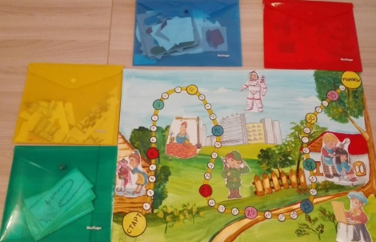
Если ребенок останавливается на белом круге, то ход переходит следующему игроку. Если фишка попадает на цветной круг, то, для того, что бы продолжить игру дальше, ребенок или все дети совместно должны выполнить задание, находящееся в папке соответствующего кругу цвета.
Цветных кругов на игровом поле десять, по два круга каждого цвета: красный, желтый, зеленый, синий, розовый.
Красный круг - детям предлагается выполнить задание «Угадай профессию».
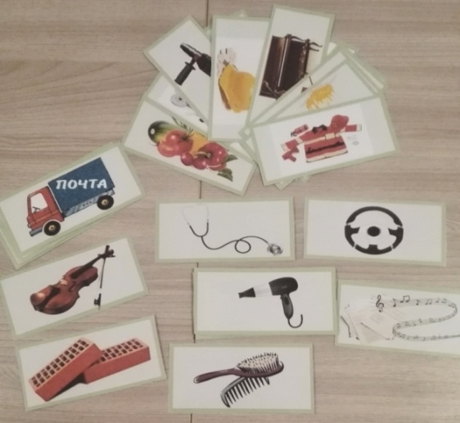
Цель – расширение представлений детей о профессиях. Развитие речи детей, памяти, образного и логического мышления.
Ход игры.
После того, как ребенок попадает на желтый круг, ему предлагается выбрать одну карточку из набора предметных картинок, после чего он один или вместе с другими детьми должен рассказать как называется профессия человека, в труде которого используется этот предмет, объяснить как он используется и зачем он нужен.

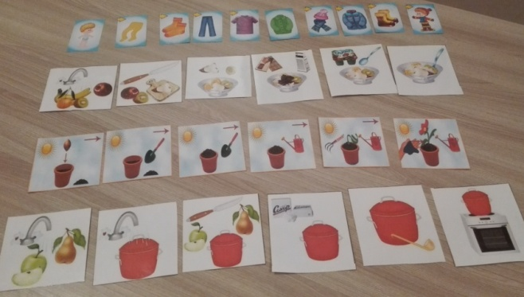
Зеленый круг - детям предлагается выполнить задание «Что сначала, что потом?».
Цель – формирование умения детей определять последовательность действий, связанных с различными видами труда. Развитие логического мышления, внимания, произвольности.

Ход игры.
После того, как ребенок попадает на зеленый круг, ему предлагается выбрать набор картинок, после чего он один или вместе с другими детьми должен разложить картинки по порядку действий. Ребенку предлагаются картинки по самообслуживанию (одевания в различное время года, мытье рук), по труду в природе (посадка или пересадка растений), хозяйственно-бытовой труд (дежурство, сортировка стола, алгоритм приготовление элементарного салата).
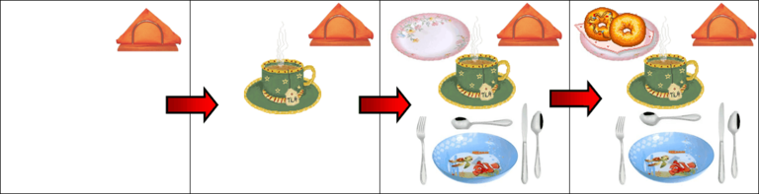

Желтый круг - – детям предлагается выполнить задание «Собери пазлы».
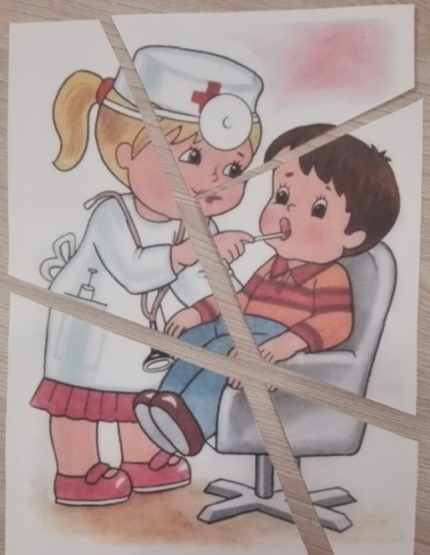
Цель – формирование умения собирать целое из частей, обобщать и анализировать предложенный материал. Закрепление названий профессий и действий, совершаемых людьми разных профессий.
Ход игры:
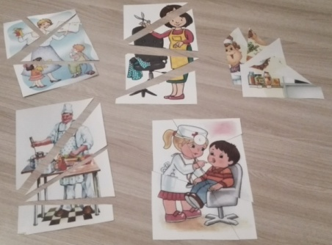
После того, как ребенок попадает на красный круг, ему предлагается выбрать набор разрезанных картинок, после чего он один или вместе с другими детьми собирает данную картинку. После чего ребенок рассказывает, человек какой профессии изображен на картинке, рассказывает, что он делает, чем занимается..
(например – повар…варит еду, кормит людей; врач.. лечит людей, выписывает лекарства; продавец…продает одежду, продукты и т.д.)

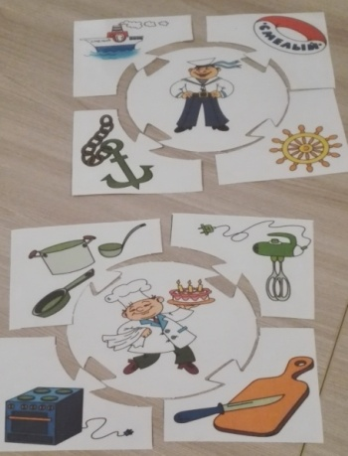
Синий круг - детям предлагается выполнить задание «Кто потерял этот предмет?».
Цель – закрепление знаний детей о материалах, предметах, оборудовании и инструментах, необходимых людям разных профессий.
Ход игры.
После того, как ребенок попадает на синий круг, ему предлагается подобрать из набора карточек человека определенной профессии, после чего он один или вместе с другими детьми должен выбрать, относящиеся к этой профессии предметы, объяснив, почему именно этот предмет он относит к выбранной профессии. Отбор предметных карточек проходит коллективно, дети помогают друг другу, дополняют пояснения и рассказы.
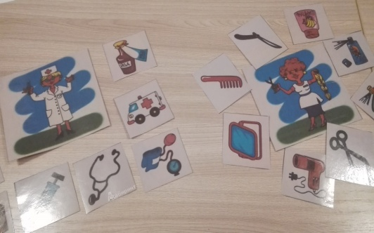
Розовый круг - детям предлагается выполнить задание «Кто так делает узнай и профессию угадай».
Цель – расширение и закрепление представлений детей о различных трудовых действиях. Формирование умения сопоставлять действия человека с его профессией. Развитие внимания, восприятия, воображения, мимики, моторики.
Ход игры.
После того, как фишка ребенка попадает на розовый круг, дети выходят из-за стола и угадывают действия (а если возможно и профессию человека, выполняющего данные действия), которые изображает ребенок, чья фишка остановилась на розовом круге. Затем дети меняются ролями – кто то из игроков показывает действие, а игрок угадывает его.
Данное задание включено с целью смены деятельности детей, направленной на физическое развитие и используется, как физкультминутка.

Данная игра может быть использованна в образовательном процессе, как в самостоятельной, так и в совместной деятельности детей и взрослых. Она может иметь как ознакомительную функцию, в процессе изучения какой либо темы, так и закрепляющую функцию уже рассмотренного материала.

Игра «Путешествие в мир профессий» может быть использована воспитателями детских образовательных учреждений и родителями в индивидуальной работе с детьми при ознакомлении их с различными видами труда.

Литература.
1. Бондаренко А.К. Дидактические игры в детском саду. - М., 1990. - 280 с.
2. Васильева М.А. Руководство играми детей в дошкольных учреждениях. - М., 2009.
3. Воспитание детей в игре: Пособие для воспитателя дет.сада / Сост. А.К. Бондаренко, А.И.Матусик. – 2-е изд., перераб. И доп. – М.: Просвещение, 2013.
4. Гришина Г.Н. Любимые детские игры. - М., 1997.
5. Менжерицкая Д.В. Воспитателю о детской игре. - М., 2003.
6. Пидкосистый П.И. Технология игры в обучении и развитии. - М., 2005.
7. Сорокина А.И. Дидактические игры в детском саду. - М., 2010.
8. Интернет ресурсы

